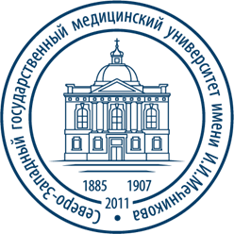Министерство здравоохранения Российской Федерации

**государственное бюджетное образовательное учреждение   
высшего профессионального образования   
«Северо-Западный государственный медицинский университет имени И.И.Мечникова Министерства здравоохранения Российской Федерации»**

(ГБОУ ВПО СЗГМУ им. И.И.Мечникова Минздрава России)

ПРИКАЗ

«24» августа 2015 г. № 393-С/02

**О зачислении на 1 год обучения по программе магистратуры по специальности «Общественное здравоохранение» на медико-профилактический факультет**

В соответствии с Приказом Минобрнауки России от 28.07.2014 N 839 «Об утверждении порядка приема на обучение по образовательным программа высшего образования – программа бакалавриата, программа специалитета, программа магистратуры на 2015/2016 учебный год», Приказом Минобрнауки России от 11.11.2014 N 1442 "О внесении изменений в Порядок приема на обучение по образовательным программам высшего образования - программам бакалавриата, программам специалитета, программам магистратуры на 2015/16 учебный год, утвержденный приказом Министерства образования и науки Российской Федерации от 28 июля 2014 г. N 839", Приказом Минобрнауки России от 02.03.2015 N 137 “О внесении изменений в Порядок приема на обучение по образовательным программам высшего образования - программам бакалавриата, программам специалитета, программам магистратуры на 2015/16 учебный год, утвержденный приказом Минобрнауки России от 28 июля 2014  г. №  839”, Приказом Минобрнауки России от 17.03.2015 N 252 «О порядке выделения организациями, осуществляющими образовательную деятельность, мест в рамках контрольных цифр приема на обучение для приема в 2015 году на обучение по образовательным программам высшего образования лиц, которые признаны гражданами Российской Федерации в соответствии с частью 1 статьи 4 Федерального конституционного закона от 21 марта 2014 г. № 6-ФКЗ «О принятии в Российскую Федерацию Республики Крым и города Федерального значения Севастополя», а также лиц, которые являются гражданами Российской Федерации, постоянно проживавшими на день принятия Республики Крым в Российскую Федерация на территории Республики Крым или на территории города федерального значения Севастополя, и обучались в соответствии с государственным стандартом и(или) учебным планом общего среднего образования, утвержденным Кабинетом Министров Украины», «Правилами приема в государственное бюджетное образовательное учреждение высшего профессионального образования «Северо-Западный государственный медицинский университет имени И.И.Мечникова Минздрава России» в 2015 году в редакции от 24.04.2015» (решение Ученого совета от 24.04.2015, протокол № 4)

**приказываю:**

1. Зачислить с 01.09.2015 г. на 1 год обучения по программе магистратуры по

специальности «Общественное здравоохранение» на места по договорам об оказании платных образовательных услуг нижеследующих поступающих, успешно сдавших вступительные испытания:

|  |  |  |  |  |
| --- | --- | --- | --- | --- |
| № п/п | ФИО | Балл | № дела абитуриента | № дела студента |
| 1 | Бугаева Татьяна Анатольевна | 88 | МГ0016 | 151920 |

Основание: личные заявления поступающих, протокол приёмной комиссии №23 от 21.08.2015

2. Контроль за исполнением приказа возложить на проректора по учебной работе Лилу А.М.

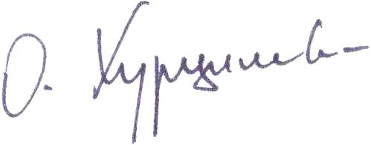

Ректор О.Г. Хурцилава